«Очень важно для человека
Знать дорогу в библиотеку.
Протяните к знаниям руку,
Выбирайте книгу, как друга»

Перед современной общеобразовательной школой стоит важнейшая задача – научить школьников ориентироваться в массе информации, подготовить к жизни в условиях информационного общества. Существенную роль в этом играет библиотека. Школьная библиотека является информационным центром нашего образовательного учреждения.

Библиотека открыта в 1960 году. Расположена на втором этаже и занимает изолированное помещение площадью 50 кв². Имеет абонемент для младших и старших школьников. Читальный зал совмещен с абонементом, оборудован столами для читателей, стульями, книжными стеллажами, книжными шкафами и полками. Библиотека оснащена компьютером и принтером.
Заведует школьной библиотекой Сбитная Елена Васильевна.
Режим работы библиотеки:
с 9.00 ч. до 17.00 ч.
Выходной день – суббота, воскресенье.
Последний рабочий день месяца - санитарный день.

ОСНОВНЫЕ ЗАДАЧИ БИБЛИОТЕКИ :
1. Поддержка учебно-воспитательного процесса путем библиотечно-библиографического и информационного обслуживания учащихся и учителей.
2. Формирование у учащихся навыков культуры чтения.
3. Внедрение и использование новых информационных технологий в работе школьной библиотеки.

НАПРАВЛЕНИЯ ДЕЯТЕЛЬНОСТИ БИБЛИОТЕКИ
1. Формирование активной гражданской позиции, патриотическая и духовно-нравственная воспитательная работа.
2. Пропаганда здорового образа жизни.
4. Прививать любовь к книге, чтению.
5. Выявление информационных потребностей и удовлетворение запросов педагогических кадров школы.
6. Компьютерная каталогизация и обработка информационных средств (книг, учебников, периодических изданий).
7. Совершенствование новых информационных технологий с использованием ИКТ.

ОСНОВНЫЕ ФУНКЦИИ БИБЛИОТЕКИ
1. Образовательная - поддерживать и обеспечивать образовательные цели, сформулированные в концепции школы и в школьной программе.
2. Информационная - предоставлять возможность использовать информацию вне зависимости от ее вида, формата, носителя.
3. Культурная - организовывать мероприятия, воспитывающие культурное и социальное самосознание, содействующие эмоциональному развитию учащихся.

Библиотека работает по плану, утвержденному директором школы.

Среди форм работы библиотеки активно используются выставки литературы, папки методических материалов, информационно-иллюстрированные выставки и массовые мероприятия. Историко-литературные и праздничные даты – неотъемлемая часть библиотечной работы. Рекомендательные списки литературы подобранные по возрасту и по различным темам помогают ориентироваться в море книг и выбрать для себя нужную и интересную литературу.
Книжные выставки знакомят читателей с имеющимися изданиями по различным темам, регулярно оформляются красочные выставки к юбилейным датам поэтов и писателей, к историческим датам, что привлекает внимание читателей к фонду библиотеки.

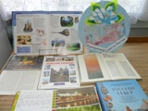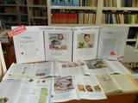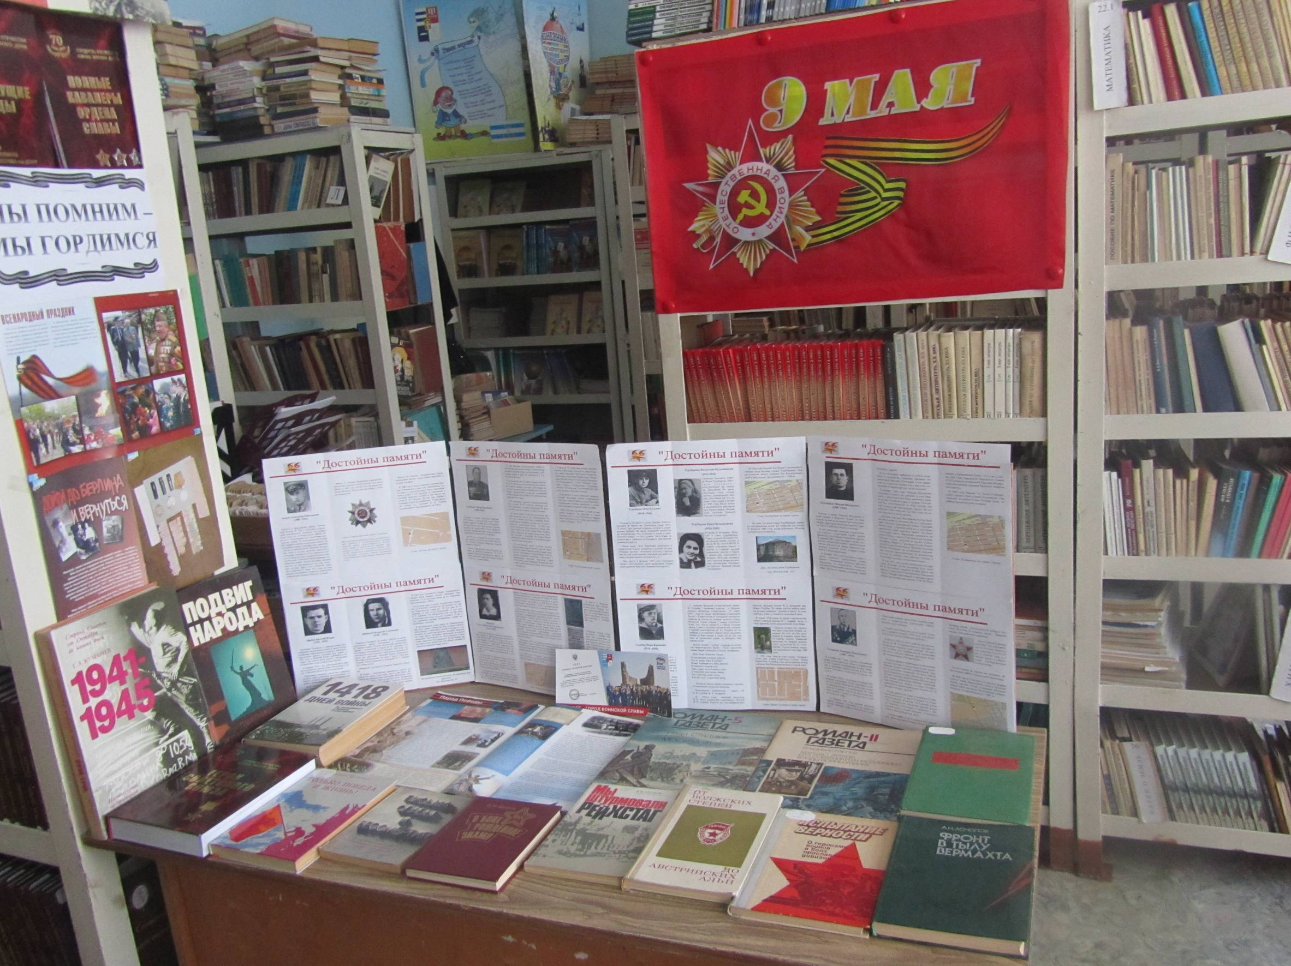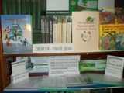

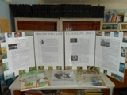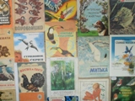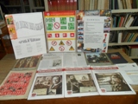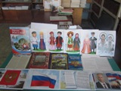

Библиотека в школе востребована, учащиеся пользуются учебной литературой, имеют возможность посещать читальный зал, где готовятся к занятиям, собирают материал для рефератов и сообщений, читают энциклопедии и журналы.

В течение года с учащимися проводятся библиотечно-библиографические занятия с целью - научить самостоятельно и правильно работать с книгой, периодическими изданиями, познакомить со справочной литературой и научить пользоваться ею.

Работа библиотеки с педагогическим коллективом ведется через оформление тематических полок литературы для преподавателей, подбор литературы по заявкам учителей, выступления на методическом и педагогическом советах, совместное проведение мероприятий. Создана электронная база методических материалов в помощь педагогам.

Библиотека принимает участие в различных мероприятиях городского, федерального и международного уровня.

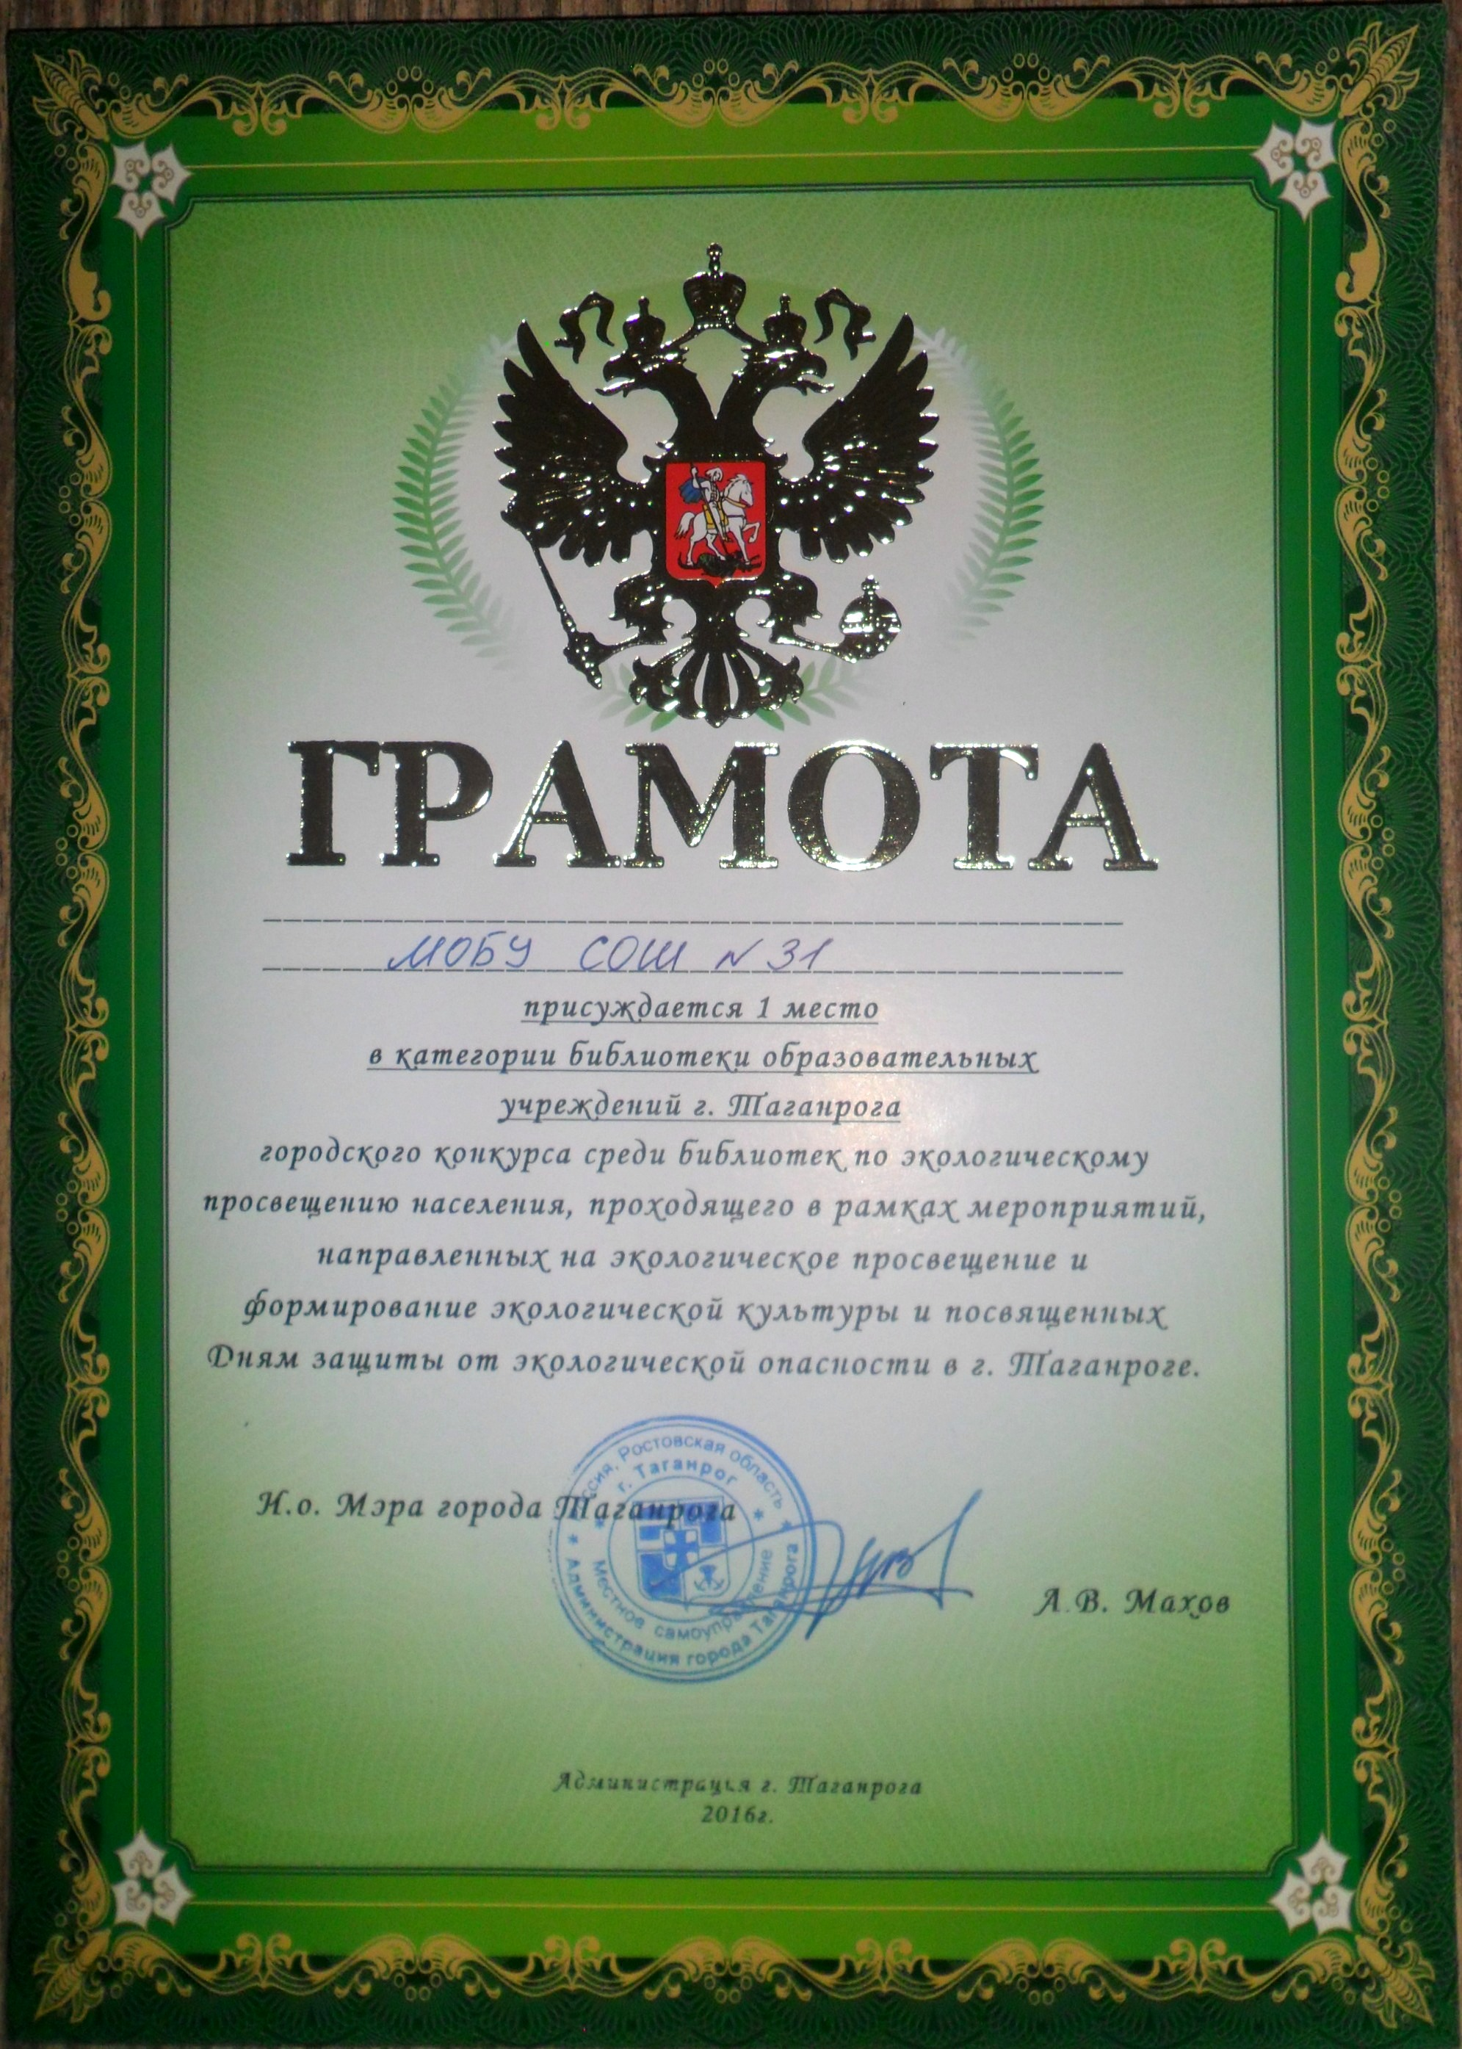

Школьная библиотека – всегда ждет своих читателей!

